JCSIS 泰栄教育センター
専門技術知識の講座

医学統計学（生物統計学、医療統計学などとも呼ばれます）とは、基礎・臨床・疫学といった医学研究において、どうデータをとるか（調査計画・実験計画）、どう解析するか（統計解析）の方法論を提供する応用学問です。
医学総計教科書 紹介する基礎知識教科書
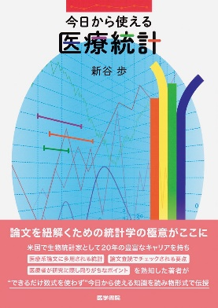

新たな医薬品の安全性・有効性を科学的に検証するために、被験者への影響を調べるのが「臨床試験（治験）」です。臨床試験では厳格に定められたルールに則り多くの段階を経る必要があり、すべてを終えるまでには膨大な時間と費用がかかります。法的手続きなども段階ごとに発生するため、多くの開発品目を抱える製薬会社にとって、大きな負担となっています。
CROは、こうしたさまざまな業務を製薬会社に代わって行うことで、医薬品の安全・安心を支えるとともに、新薬開発のスピードアップにも貢献し、一日でも早く患者さんの元へ届けるサポートをしています。
SMOは、実施医療機関がその事務機能等を委託する機関であり、「治験の実施に係る業務の一部を実施医療機関から受託又は代行する者」とすることが適当である。
CSO（Contract Sales Organization）. CSOとは、製薬企業に自社が直接雇用したMRを派遣するほか、製薬業界から医薬品の営業やマーケティング活動を請け負う企業である。. 医薬品販売業務受託機関ともいわれる。. 製薬企業側の「急な欠員時のMR補充」「注力製品への一時的なMR力強化」といったニーズに対応するためにできた業種である。. CSOに雇用されるMRのことは、コントラクトMR（CMR）と呼ばれる。. 元々はイギリス発祥の業種である。. 具体的な仕事内容は、メーカーMRと変わらない。

CROは、医薬品開発業務受託機関 (Contract Research Organization)の略称。 医薬品開発業務受託機関とは、企業、医療機関、行政機関等の依頼により、医薬品、医療機器、食品(特定保健用健康食品)、化粧品等の臨床開発及び臨床試験(治験)に関わる業務を、受託、または労働者派遣等で支援する外部機関。 業務委託契約はGCP省令((医薬品の臨床試験の実施の基準に関する省令、あるいは医療機器の臨床試験の実施の基準に関する省令)、新GCP省令に基づいて行われる。依頼企業（製薬メーカー）にとっては、専門性の高い人材を活用できるため、開発から承認までの時間を効率化できるというメリットがある。
CROは、それぞれに得意領域を持っており、国内のみならず、世界的な企業もある。1994年に、日本CRO協会が設立された。
受託業務は、自社内で作業をする場合と、社員を派遣して依頼企業等に常駐する場合がある。
CROが治験プロジェクトを受託し、実際の業務はCRA、DM、QC(品質管理)等の専門職が遂行する。
主な業務には、臨床開発の立案、臨床試験(治験)の実施、モニタリング業務、承認申請、添付資料・試験報告書等のCTD（Common Technical Document、コモン・テクニカル・ドキュメント）作成や申請、症例報告書の登録、統計解析業務、市販後調査等がある。また、被験者の募集に関わる業務、非臨床試験の支援、医療関係者への情報提供、承認審査における薬事のコンサルティングなどもある。
■モニタリング業務
GCP省令に基づき、臨床試験の参加協力者(被験者)の人権や安全、福祉の保護(肉体的・精神的健全性)等が、臨床試験実施計画書に従って実施、記録されているかどうかを確認する。また、試験データの原資料に照らして正確性を検証し、症例報告書の記入依頼や回収、市販後にも行われる安全性や有効性の調査等がモニタリング業務である。
モニタリング業務は、CRA(臨床開発モニターあるいはモニター)が中心となって行うことが多い。
試験の目的、方法、統計学的考察、組織や責任体制等を記載した臨床試験実施計画書(CTP)を作成し、担当医師と面談して説明する。同時に臨床試験の手順の基本となるSOP(標準作業手順書)の作成を行う。SOPは、確実に遵守すべき手順書となる。
臨床試験、治験を行う医療機関が決まっていない場合は、治験責任医師の選定や医療機関との契約に至るまでの交渉も行う。
治験は、医師やCRC(治験コーディネーター)が中心となって進めるが、治験責任医師、治験分担医師、薬剤師など医療関係者への説明や、進行を管理するのはCRAの役割となる。CRCは、医療機関から委託を受けたSMO(治験施設支援機関)から派遣される。
■データマネジメント業務
CRF(症例報告書)が回収された後、医学的な内容のチェックや修正、解析、集計を行ない、専用システム(EDCシステム、EDC)などを使用してデータ化し、管理する業務。DM(データマネジメント)という専門職が行う。
■統計解析業務
DMがデータを固定後、統計解析手法で治験データを解析して有効性、安全性を検証し、評価する業務。
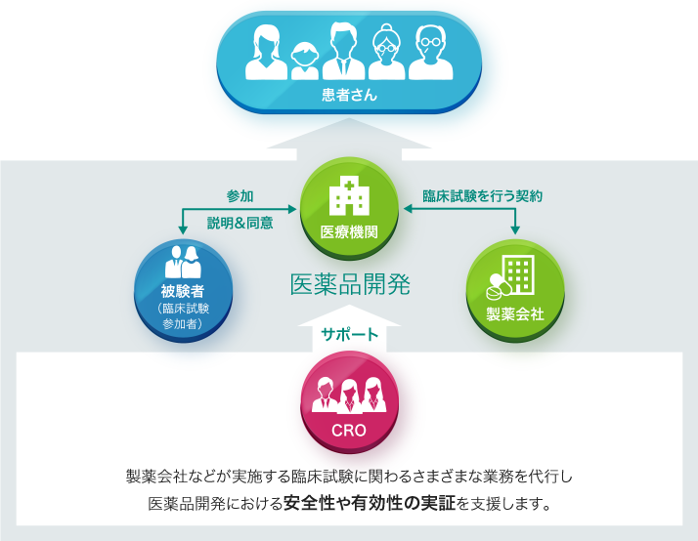
参考書：
